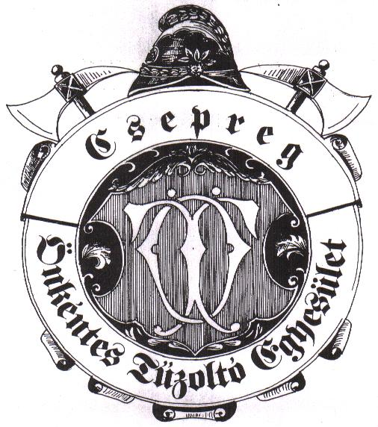

Csepregi Önkéntes Tűzoltó Egyesület
9735, Csepreg, Deák Ferenc út 2.
Tel./Fax.:94/366-667,
Web:: www.csepregituzoltok.hu

VIII. ORSZÁGOS KISMOTORFECSKENDŐ-SZERELÉSI BAJNOKSÁG
CSEPREG
Nevezési Lap versenycsapatok részére

A Csapat neve: …………………………………………………………………

„Retro" avagy hőskor kategória (T/S 8/8, T/D 8/8, Polonia M 8/8 P05, stb... a volt keleti szférából}
„Modern" avagy korszerű kategória (Rosenbauer FOX, Ziegler Ultra Power, Ultra Leicht, Metz FP 8/8, Magirus PFPN 10-1000 stb... a nyugati szférából)
„Női" kategória (ahol a csapat kizárólag női tagokból áll. E kategóriában kizárólag retro kismotorfecskendő alkalmazható)

A nevezett kategóriát X-el jelölje!

Csapattagok adatai

szám | név
1
2
3
4
5
6
7
8
9
10

Kelt: ……………………, ……………….év ……………. hó………. nap

……………………..
parancsnok aláírása

